(１年１組)
手前の人が，シルエットになっていること。
それは，１組全員の姿を表しているからです。

大志を抱き，力強く，団結した，まさに「Only One」な1-1のメンバー。その1人1人の心の中にひめる闘志が今，炎の光を受け，光り輝きます。
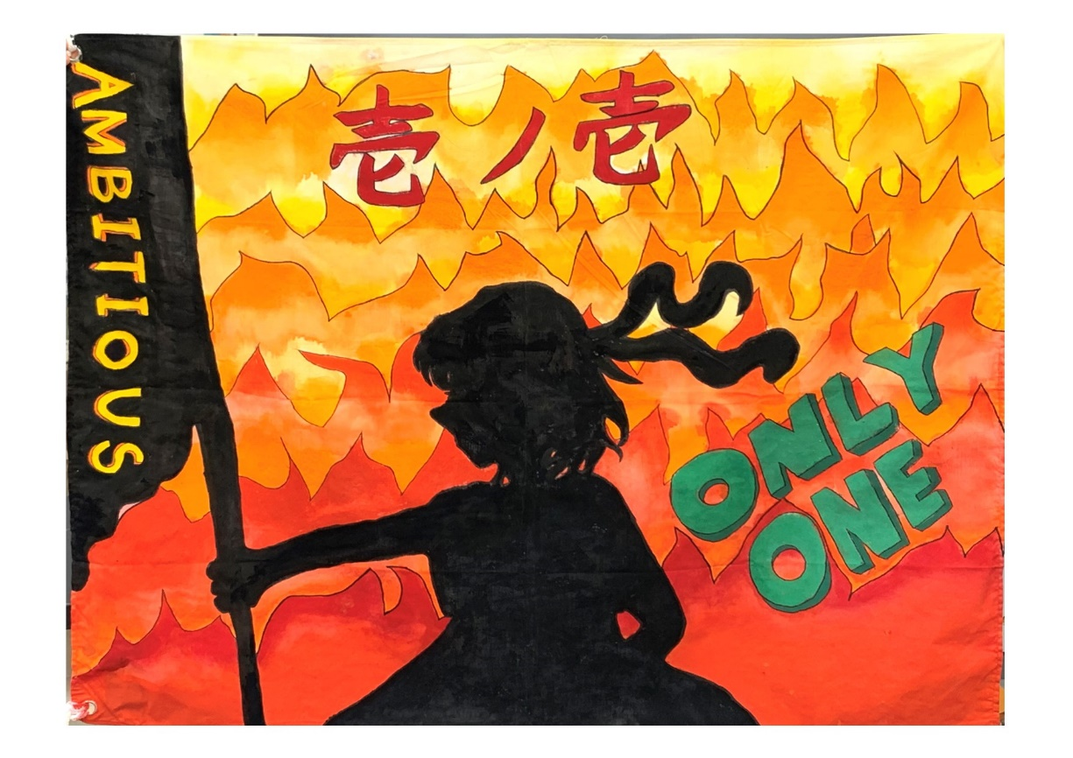
（1年２組）
私たちのクラスは，とても個性豊かな人が多く，学級訓の
「We can be Smile!!」 のもと運動会では団結し，勝っても負けてもみんなで笑顔になれるように，という思いをこめました。
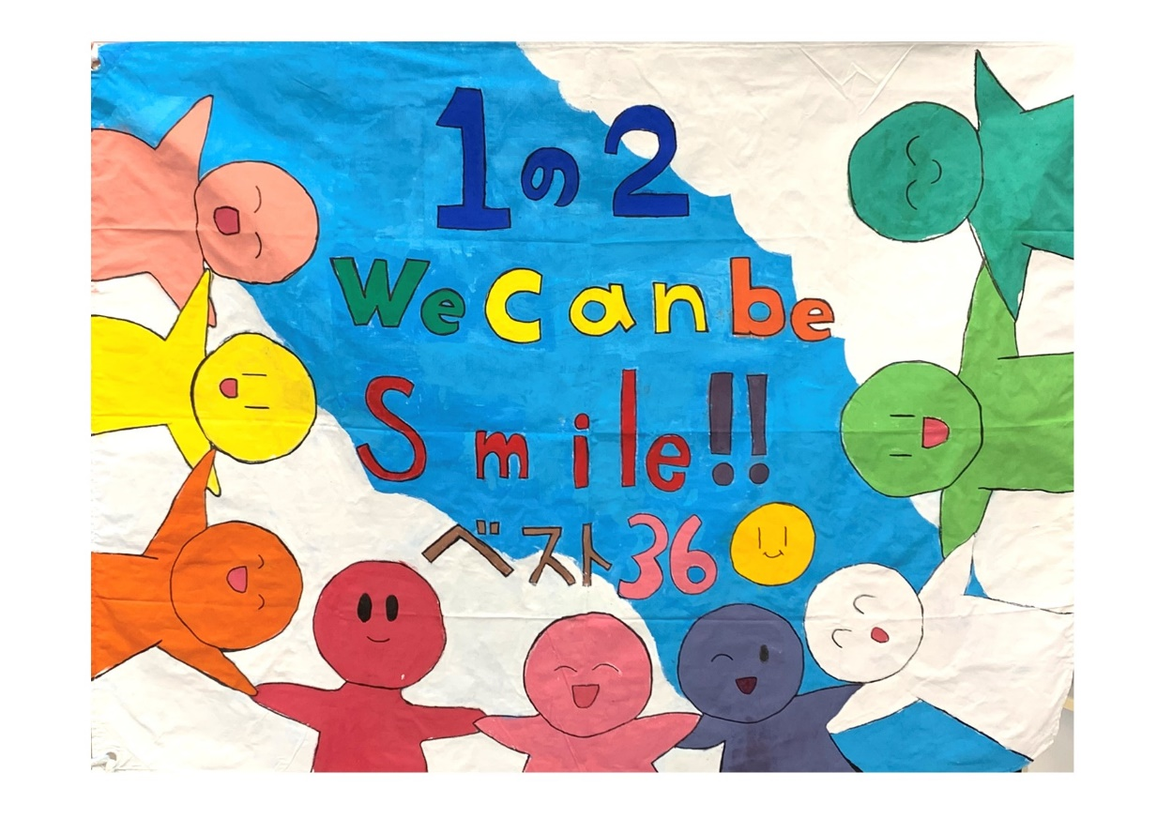
（１年３組）
・髪の濃淡に気を配り，大切に丁寧に気持ちを込めました。
・「大魂」の文字をペンなどで，習字のように書きました。
細かいところまで見てくださったらとても嬉しいです。
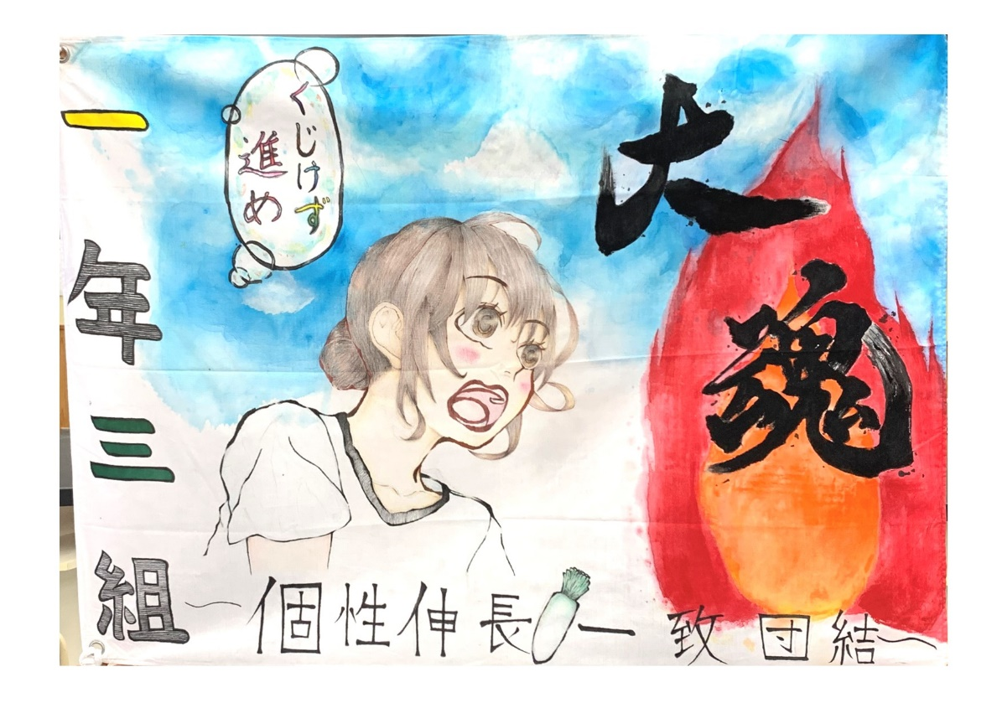

（２年１組）
まず，クラスのみんなと話し合い出たコンセプト，クラスでの協力，絆を深めること，三次先生への尊敬を中心にデザインしました。また，絆の字は，クラスのメンバーそれぞれに個性があることを表現するために，虹色にしました。
ぜひ，清き１票をお願いします。
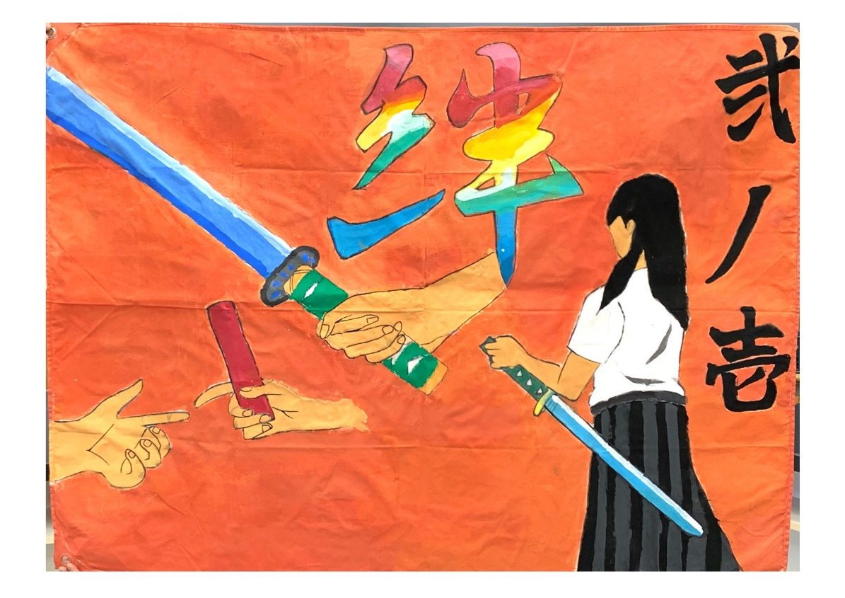
（２年２組）
２年２組は，個性豊かな人が多いので，ペガサスという変わった動物であらわしました。
また，２組のクラスカラーの青を背景につかい，グラデーションをつくり，きれいに仕上げました。
ぬり始めのキャンパス，～０から始まる35人の物語～の学級目標のもと，みんなで1歩1歩頑張ってかきま
した。投票よろしくお願いします！
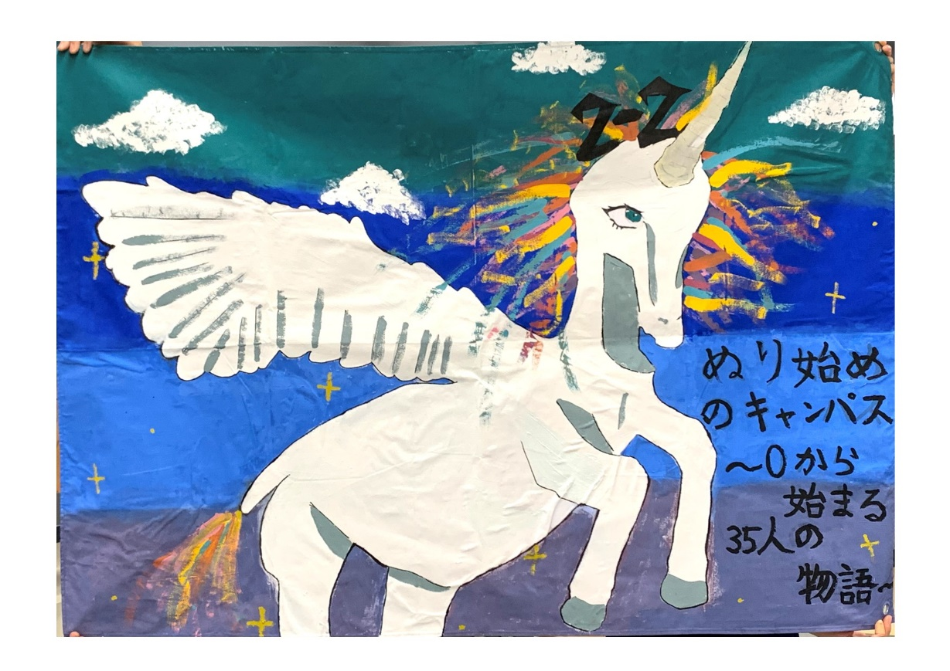
（２年３組）
これは，学級の水槽の魚をクラスメイトに見たてて描きました。１番大きなグッピーは担任の宮下先生で，35匹のメダカ（クラスメイト）たちがついていく宮下ファミリーです。それぞれ顔や体の大きさに違いがあるので，ぜひ見てみてください。 ぜひこの学級旗に投票をお願いします！！
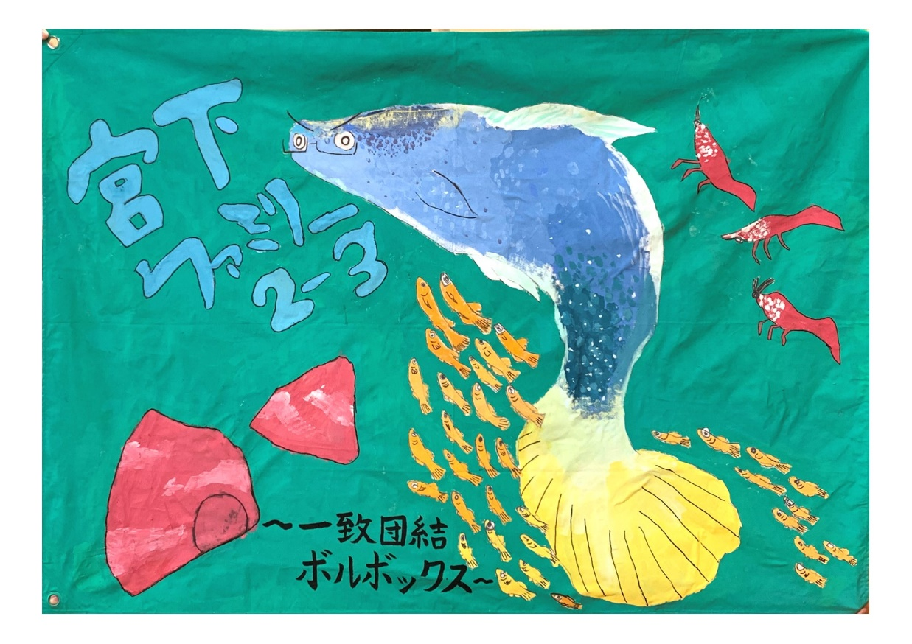

（２年４組）
学級目標と，サブタイトルにもとづき強気でいこうぜ！という思いを込めてこのデザインにしました。
みんなが団結して本気で運動会を頑張れるように，という気持ちも込められています。
ぜひ，みなさんの１票お願いします！
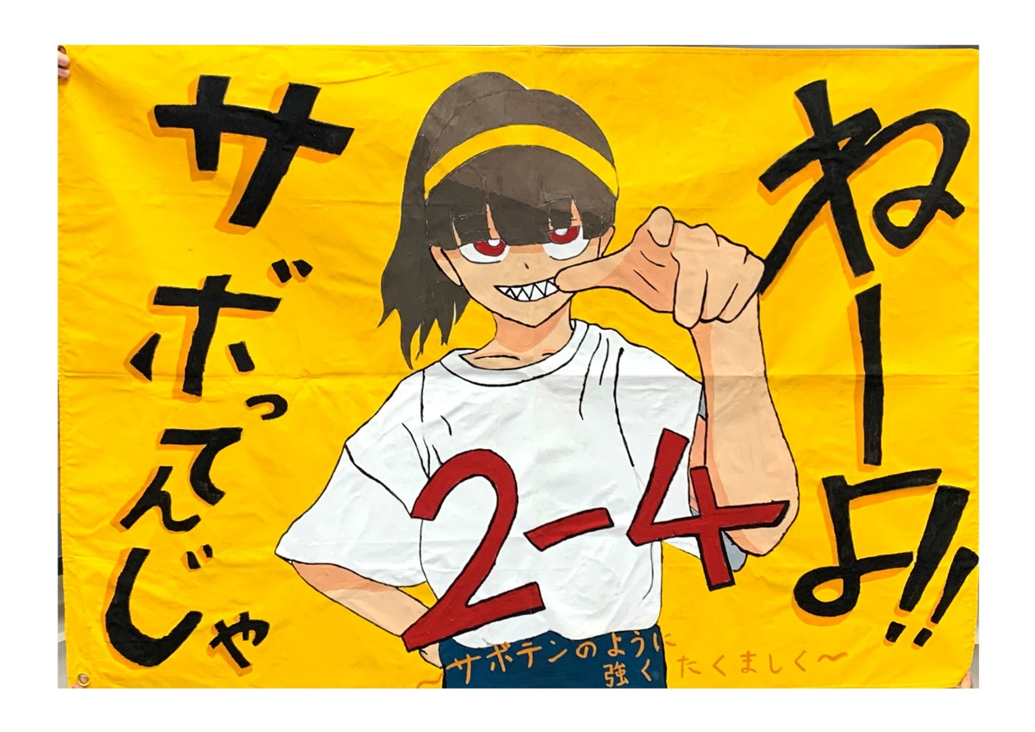
（３年１組）
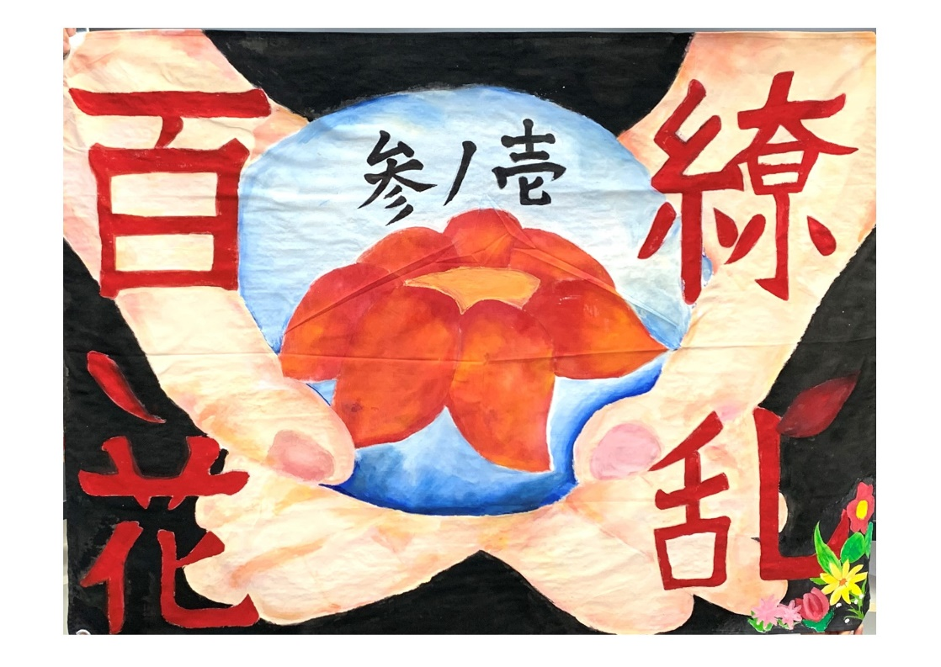
３年１組の学級訓は，「百花繚乱～まるくおさまる３の１」です。その訓を学級旗に絵として表現しました。まず，「百花繚乱」という意味は「沢山の花が咲く，咲き乱れる」ですが，私たちの学級旗には沢山の花はありません。しかし，これはしっかりと理由があります。真ん中に丸い水と，その中に赤い大きな花があります。3年１組は，「沢山の花が咲き乱れる」というだけでなく，「1つの花に力が込められ，その力が溢れないように，丸く水の中へおさまる」という意味と思いが込められています。「まるくおさまる３の１」というのもそういう意味です。また，背景を黒色にしたのは，「暗闇の中でも輝く1つの花，水のなかで美しく生きる花」という理由があります。1組1人1人が，団結し1人1人が活躍する花のように戦うという思いが，この学級旗に込められています。

（3年2組）
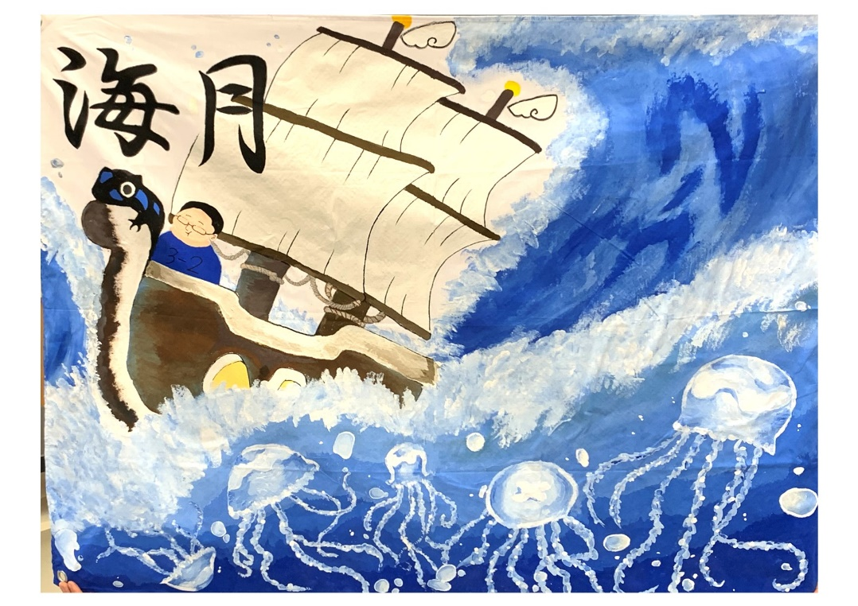
この学級旗は，２組のクラスカラーの青色をベースにして，作り上げました。最初は，どのクラスよりも進みが遅かった2組ですが，徐々にペースを上げ，完成させることができました。グラデーション等，細かいところまで，手を抜かずに描きました。また，行書の海月も下書きから，色塗りまで頑張ったので，ぜひ見てみてください。一生懸命頑張った私たちの学級旗に，票をお願いします！！！！

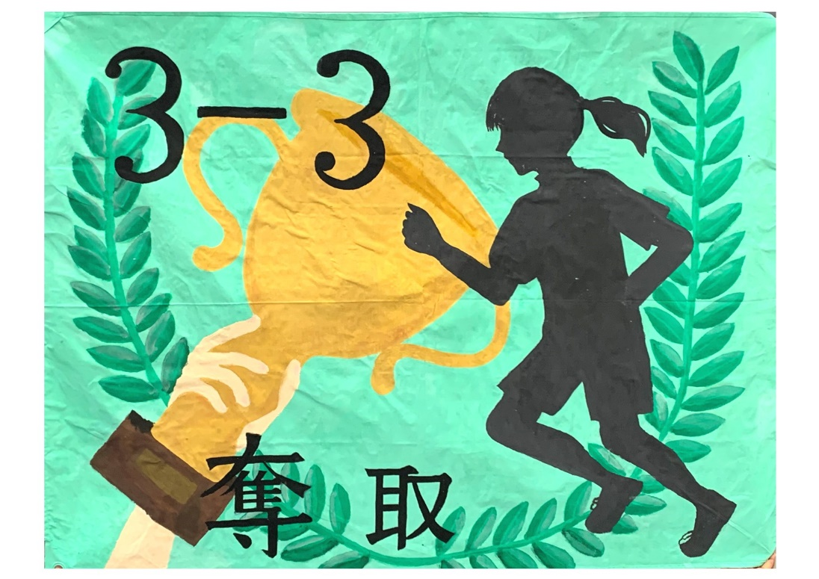
（３年3組）
学級訓の「奪取」の「勝利を奪い取る」を表現するために，トロフィーを描きました。また，走る「ダッシュ」ともかけて担任の先生が走る姿をシルエットで描きました。学級カラーが緑なので，月桂樹で「勝利」を表現しました。

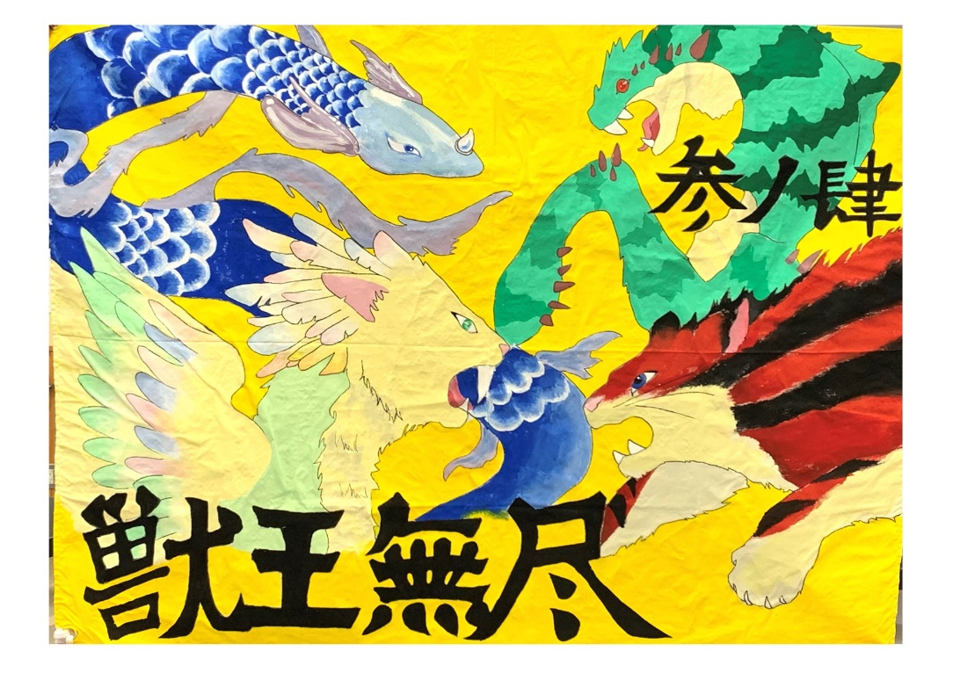
（３年４組）
４匹の動物は，４クラスのクラスカラーをイメージし，迫力満点に仕上げました。赤→１組，青→2組，緑→３組，黄→４組。一生懸命，少人数でも頑張ったので投票お願いします。

